Jquery permet d’utiliser plus rapidement les commandes basiques de javascript.

* <https://jquery.com/download/>

On pourra installer jquery via plusieurs biais.

Un biais intéressant est d’utiliser google afin via les CDN

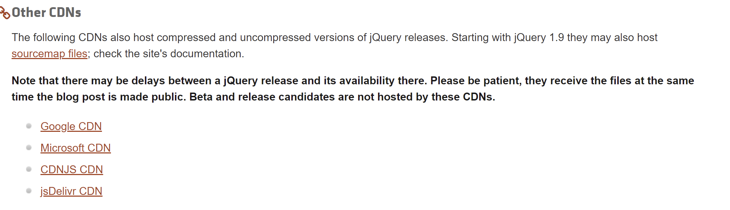

Il faudra alors penser à mettre en script le lien proposer soit : 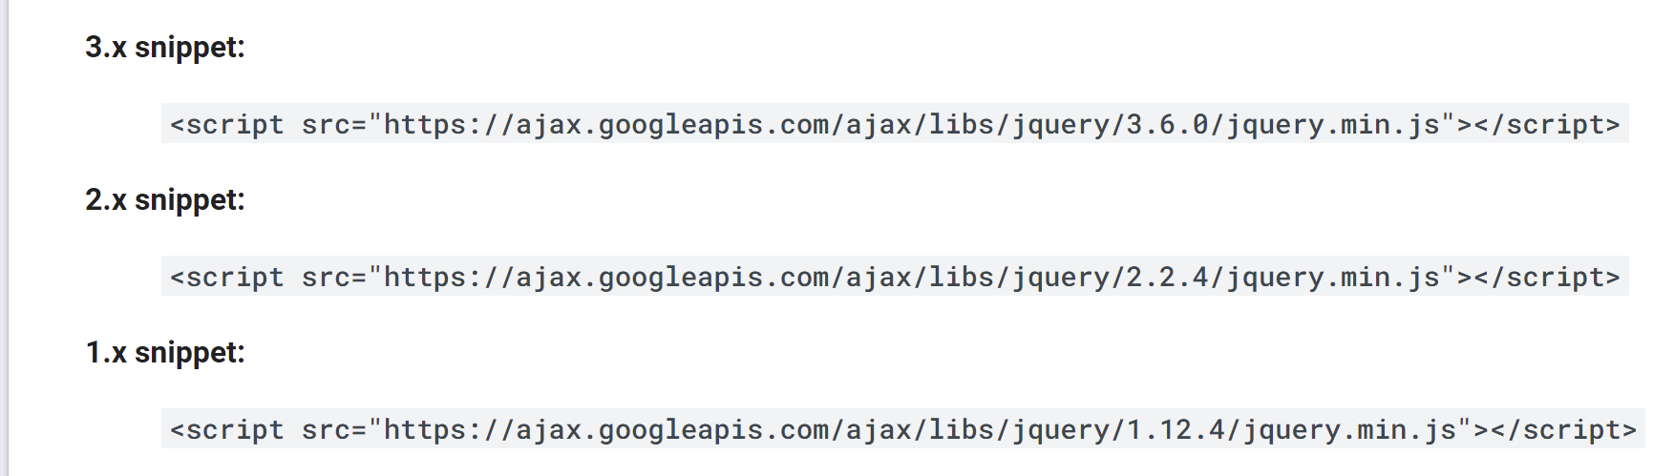

Le contenu du script est le suivant :

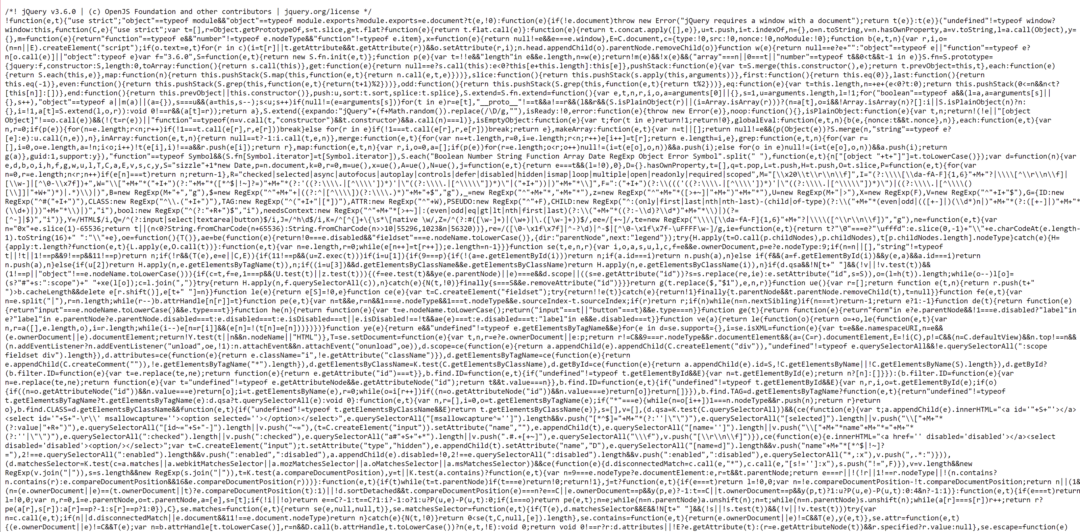

….

Le code est concaténé à la suite afin de le compresser et de le rendre plus rapidement à l’executer pour un navigateur. Cette librairie est donc contenue dans un seul .js, il suffisait dans le cas où on utiliserait pas l’hébergeur google d’avoir la version en local sur notre PC, et d’appeler en script cette librairie.

Le code non compresser (lisible pour l’homme) ressemble à :



